**Erasmus+ KA171 Uluslararası Kredi Hareketliliği (ICM)**

**Bilgi Rehberi**

KA171, yükseköğretim öğrenci ve personeline “**programla ilişkili olmayan üçüncü ülkeler”** (*AB üyesi 27 ülke ve AB üyesi olmayan program ülkeleri (İzlanda, Lihtenştayn, Makedonya, Norveç, Sırbistan ve Türkiye) dışında kalan neredeyse tüm ülkeler*) olarak adlandırılan bir ülkede öğrenme ya da mesleki deneyim edinme imkânı sunan bir proje çeşididir.

Avrupa Komisyonu KA171 kapsamında hareketlilik gerçekleştirilebilecek ülkeleri coğrafi olarak 12 Bölgede kategorize etmiştir.

Bölgelere göre ülkeler aşağıdaki görsel üzerinden incelenebilir.

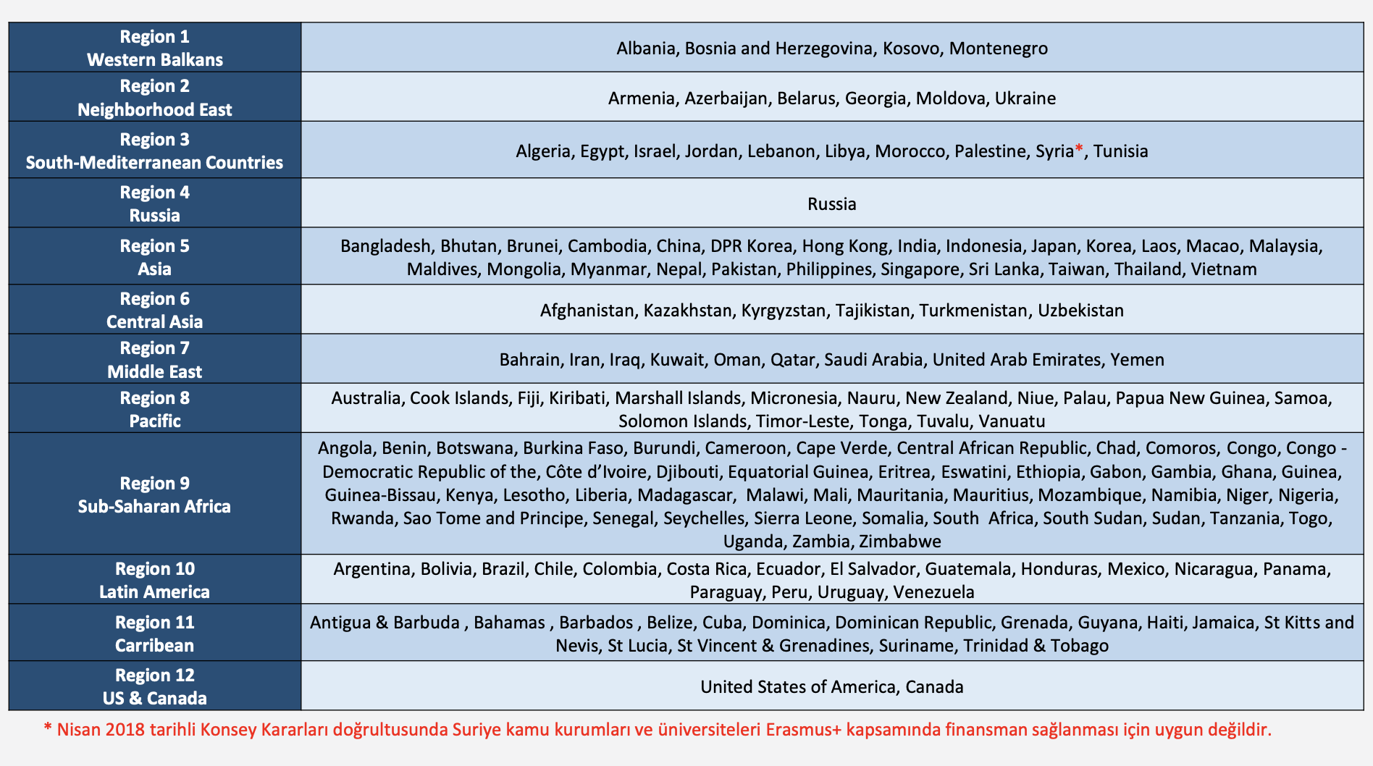

KA171 Proje kategorisi AB Dış Politika fonlarından destekleniyor olması sebebiyle KA171 proje başvurusu yapılırken, hareketlilik gerçekleştirmek istenen ülkeler/kurumlar özelinde işbirliğinin stratejik olarak sebeplerinin belirtilmesi önemli olduğundan proje yazım süreçleri ve değerlendirme kriterleri program ülkelerine yapılan hareketlilik projesi olan KA131’den oldukça farklıdır.

Proje kapsamında hareketlilik faaliyeti gerçekleştirilecek ülke ve kurumların başvuru aşamasında belirlenmesi ve projeye ilişkin soruların bu ülke/kurum ve talep eden bölüm özelinde yanıtlanması gerekir. Kurum adına Ulusal Ajansa başvuruyu **tek bir proje** halinde Erasmus Koordinatörlüğü yaptığından, bölümlerden gelen talepleri, proje sorularına yanıt vermesi beklenen formlar aracılığıyla toplayarak, değerlendirdikten sonra konsolide eder. Projenin kalite değerlendirmesi, Proje Tasarımı ve İşbirliği Düzenlemelerinin Kalitesi, Stratejinin İlgililiği, Etki ve Yaygınlaştırma başlıkları üzerinden yapılmaktadır. KA171 Proje Hazırlık Formu ve KA171 Partner Institution Information Sheet temel olarak bu başlıklarla ilişkili sorular üzerinden hazırlanmıştır.

Proje kapsamında ortaklığa uygun olmayan kurumlar listesi aşağıdaki linkte paylaşılmıştır:

https://www.ua.gov.tr/media/ovvbguvv/ka171-uygun-olmayan-ortaklar.pdf

Karşı kurumlarla planlanan hareketliliklerdeki kısıtlamalar için aşağıdaki görselin incelenerek, hareketlilik yön ve sayılarının belirlenmesi uygun olacaktır.

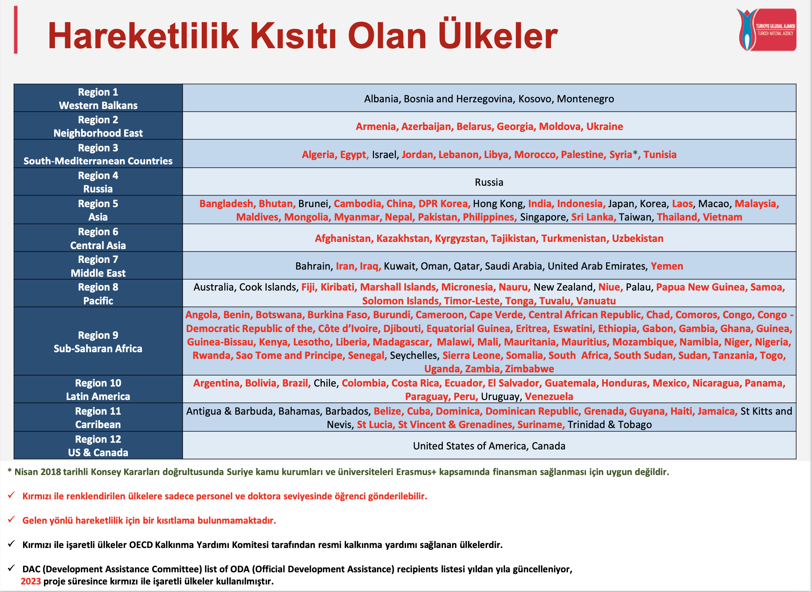

Türkiye Ulusal Ajansı tarafından 2025 Teklif Çağrısı Dönemi için proje özelinde paylaşılacak bilgilendirme sunumları web sitemiz üzerinden Aralık ayının son haftasında yayınlanacaktır.